VORSPEISEN  STARTERS |  | Kaltes Roastbeef, Pommes Frites und Tartarsauce  Cold Roast beef, french fries and tartar sauce  Rindstartar, Toast und Butter Beef tartare, toast and butter CHF 31.5 |  |  | CHF  CHF |  | 31.5  31.5
 |  | Krevetten Cocktail  Shrimp cocktail with toast and butter |  |  | CHF |  | 20
SALATE  SALADS |  | Grüner Salat  Salade verte  Green salad |  |  | CHF |  | 8
 |  | Victoria-Salat in der Schale serviert,  Blattsalat mit Speck, Ei und Brotcroutons  Bowl of green salad with bacon, egg and croutons |  |  | CHF |  | 25
SUPPEN  SOUPS |  | ALPENKRÄUTER GEMÜSE-CRÈMESUPPE  Vegetable cream soup with alpine herbs |  |  | chf |  | 14
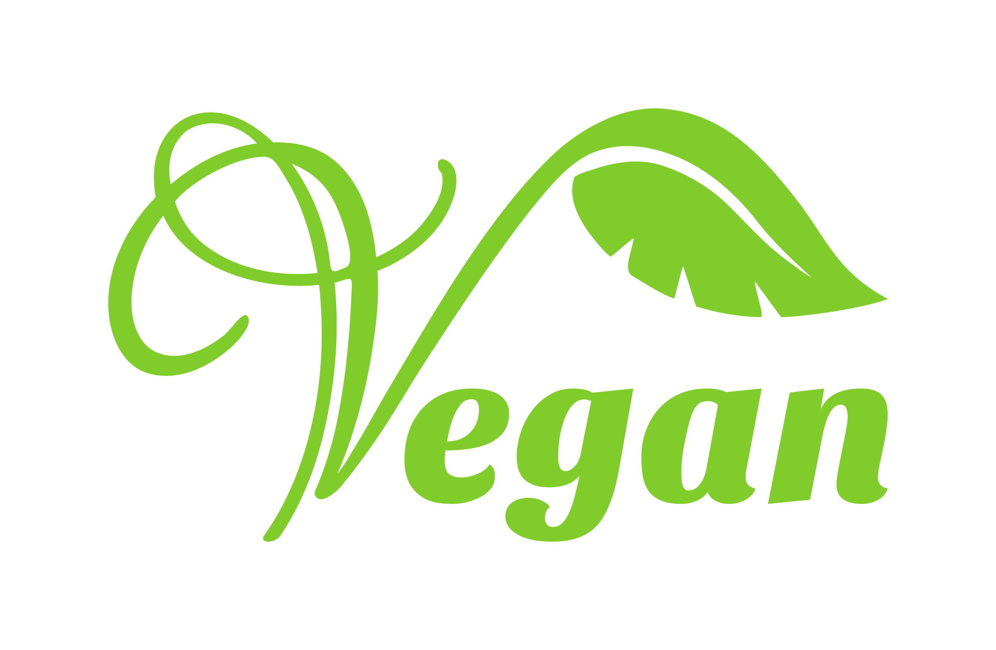  VEGAN VEGETARISCH |  |  | Rotes Kokossaucen-Gemüse Curry mit reis  Vegetable curry with red coconut sauce and rice |  | CHF |  | 28
FISCH  FISH |  |  | Fish & Chips  Frittierte Fischknusperli, Tartarsauce  und Pommes Frites  Fish & Chips  crunchy fish with tartar sauce, french fries |  | CHF |  | 31
 |  |  | Zander mit Gemüse und Salzkartoffeln  Zander with vegetables and potatoes |  | CHF |  | 34
KÄSE  CHEESE |  |  | Käsefondue „Moitié-Moitié” (min 2 Personen) pro pers.  Swiss Cheese Fondue „Moitié-Moitié” (min. 2 person) per person |  | chf |  | 27
FLEISCH  MEAT |  |  | Kalbsbratwurst an Zwiebelsauce und Rösti  Veal „Bratwurst” with onion gravy and Rösti |  | CHF |  | 26.5
 |  |  | cheeseburger mit gebratenen zwiebeln und pommes frites  Cheeseburger with fried onions and French Fries |  |  | CHF | 27
 |  |  | Schweinsrahmschnitzel mit Champignons, Nudeln und grüner salat  Pork escalope on mushroom sauce, noodles and green salad |  | CHF |  | 29.5
 |  |  | Pouletgeschnetzeltes Süss-Sauer mit Trockenreis  Minced chicken breast, sweet & sour and rice |  | CHF |  | 33
 |  |  | Schweins-Cordon-Bleu  mit Pommes Frites und grünem Salat  Pork cordon-bleu, French fries and green salad |  | CHF |  | 37.5
 |  |  | Kalbsgeschnetzeltes „Zürcher Art” mit Rösti  Sliced veal „Zurich-Style”, cream sauce and Rösti |  | chf |  | 38.5
 |  |  | Jimmy’s Honky Tonk  Rindsentrecôte geschnitten, in Kräuterbutter sauce, Pommes Frites, grünem Salat  Sirloin Steak  served in Café de Paris sauce with French fries and green salad |  | CHF |  | 43
Auf dem Schieferstein  ON HOT STONE |  |  | Swiss Premium RindsentrecÔte mit pommes frites,  Kräuterbutter, Barbecue- und HonigSenf Sauce  Swiss Premium Sirloin Steak with French fries  Café de Paris butter, barbecue sauce and honey mustard sauce |  | chf |  | 56
pasta |  |  | Spaghetti Aglio Olio  mit Knoblauch, Olivenöl und Peperoncini  Spaghetti with garlic, olive oil and chillies |  | chf |  | 23
 |  |  | reginette an Weisser sauce / roter sauce oder pink sauce  Reginette white sauce / red sauce or pink sauce |  | chf |  | 24

White Sauce: Cream and Parmesan Cheese

Red Sauce : Tomato Sauce / Pink Sauce : Tomato Sauce with cream

 |  |  | reginette “lydia” mit schinken,  rahm und grana padano  Reginette « Lydia » with ham, cream and Grana Padano |  | chf |  | 27

PIZZeria

MARGHERITA |  |  |  | Tomaten, Mozzarella  Tomatoes, mozzarella | CHF |  | 19
FUNGHI |  |  |  | Tomaten, Mozzarella, champignons  Tomatoes, mozzarella, mushrooms | CHF |  | 21
PROVENÇALE |  |  |  | Tomaten, Mozzarella, Peperoni, Zucchetti, Zwiebeln  Tomatoes, mozzarella, peppers, zucchini, onions | CHF |  | 22
NAPOLI |  |  |  | Tomaten, Mozzarella, Sardellen, Kapern, Oliven  Tomatoes, mozzarella, anchovies, capers, olives | CHF |  | 22
PROSCIUTTO |  |  |  | Tomaten, Mozzarella, VORDERSchinken, Knoblauch  Tomatoes, mozzarella, ham, garlic | chf |  | 23
SALSICCIA PICCANTE |  |  |  | Tomaten, Mozzarella, Salsiccia Piccante  Tomaten, mozzarella, spicy sausage | CHF |  | 23
HAWAII |  |  |  | Tomaten, Mozzarella, vorderSchinken, Ananas  Tomatoes, mozzarella, ham, pineapples | chf |  | 24
BUFALINA |  |  |  | Tomaten, Büffel-Mozzarella, Cherry Tomaten, Basilikum  Tomatoes, buffalo mozzarella, cherry tomatoes, basil | chf |  | 24
QUATTRO FORMAGGI |  |  |  | Mozzarella, Gorgonzola,  Taleggio, Grana Padano  ‘Four cheese’ Mozzarella, Gorgonzola, Taleggio, Grana Padano | chf |  | 24
Prosciutto crudo & rucola |  |  |  | Tomaten, Mozzarella, Rohschinken, Rucola  Tomatoes, mozzarella, raw ham, rocket salad | CHF |  | 26
Quattro stagioni |  |  |  | Tomaten, Mozzarella, champignons, VORDERSchinken, Oliven, Artischocken, Peperoni  Tomatoes, mozzarella, mushrooms, ham, olives, artichokes, peppers | chf |  | 26
Victoria |  |  |  | Tomaten, Mozzarella, Greyerzerkäse, salsiccia piccante, Zwiebeln, champignons, vorderSchinken  Tomatoes, mozzarella, gruyere cheese, spicy sausage, onions, mushrooms, ham | chf |  | 28
AL POLLO |  |  |  | Tomaten, Mozzarella, Pouletgeschnetzeltes, Zwiebeln  Tomatoes, mozzarella, sliced chicken, onions | chf |  | 34
 |  |  |  | kleine Pizza: - CHF 3.00
 |  |  |  | Small pizza - CHF 3.00
 |  |  |  | Minimum charge CHF 9 per person
= vegetarisch | vegetarian = vegan

FÜR WEITERE INFORMATIONEN ZU ALLERGENEN, ZUTATEN, WENDEN SIE SICH

BITTE AN DAS PERSONAL.

Veuillez demander nos collaborateurs sur les ingrédients (des allergies, intolérances).

If you have a food allergy or intolerance, please ask our staff for further information.

